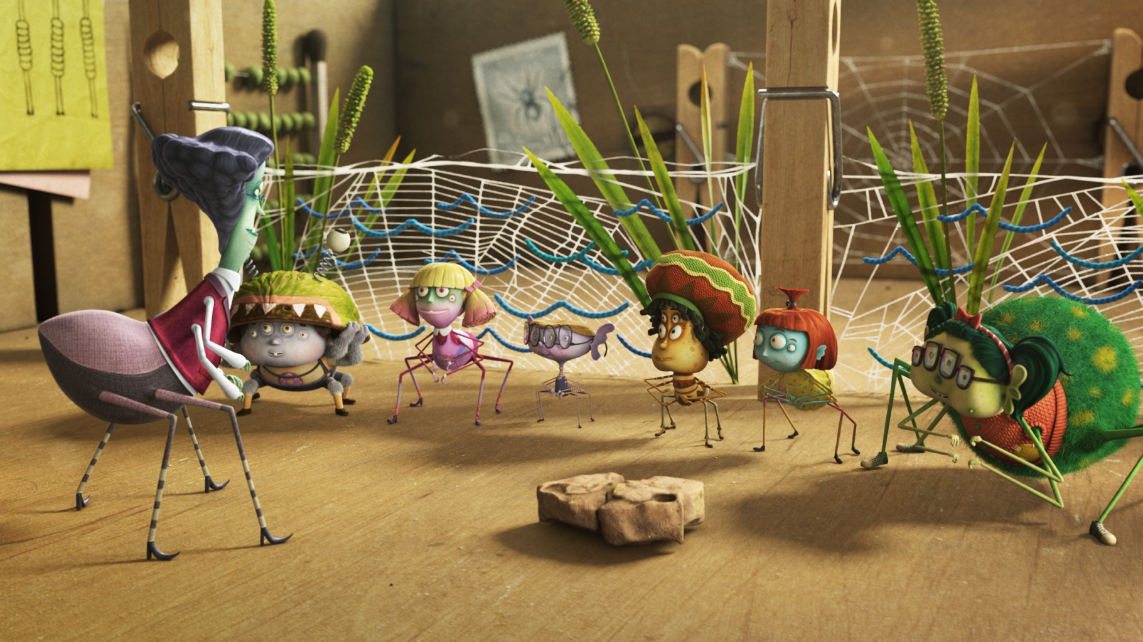
WEBSTEROVI VE FILMU DISTRIBUČNÍ LIST

Česko, Slovensko, 2022 | 65 minut | česká verze | přístupný | DCP, MP4 | premiéra: 13. října 2022 | konec monopolu: 31. prosince 2029

■ originální název Websterovi ve filmu ■ žánr animovaný
■ režie Katarína Kerekesová ■ střih Matej Beneš ■ kamera Tomáš Juríček, Juraj Kráľ ■ hudba Lucia Chuťková

■ programace Radek Rubáš, +420 777 161 402, program@aerofilms.cz, online objednávky v portálu disfilm
- stránka filmu https://www.aerofilms.cz/websterovi-ve-filmu/
- materiály http://aero.capsa.cz/ (login a heslo: guest)

■ tagline
Nejpevnější síť je tvoje rodina

■ synopse
Mohlo by se zdát, že Lili Websterová (Ivana Korolová) je pavoučí holčička jako každá jiná. Spolu se svým starším bráchou (Adam Mišík), starostlivou maminkou (Ivana Chýlková), chápajícím tatínkem (Jaromír Dulava) a čipernými prarodiči (Jiří Lábus) žije v kokonu nad výtahovou šachtou, chodí do školy a ráda si hraje s kamarády. Lili je ale neobyčejně zvídavá a odvážná, a tak se jí občas stane pořádný průšvih. Třeba tenkrát, když měla zodpovědnost za hlídání much a všechny jí uletěly, nebo když se nechala napálit podvodníkem na internetu. Humorné i laskavé příběhy propletené nečekaným dobrodružstvím se v rodinném animovaném filmu věnují každodenním dětským radostem i trápením a ukazují, že nejpevnější síť je rodina.

